BAHAGIAN A

- Jadual 1 adalah dua jenis tanah yang digunakan oleh petani.

Sifat tanah | Rongga Udara | Kandungan Nutrien
Tanah A | Besar | Rendah
Tanah B | Sangat kecil | Rendah
Jadual 1
Tentukan jenis tanah tersebut dalam ruang yang disediakan.
a) Tanah A : ………………………………………………………………………………………………..
b) Tanah B : ………………………………………………………………………………………………..
[2 markah]

- Rajah 1 menunjukkan sebahagian langkah uji kaji menentukan tekstur tanah melalui kaedah rasa guna jari. Lengkapkan rajah tersebut.


Ulang langkah di atas dengan sampel tanah yang lain

ii. ........................................................................................

Bentukkan tanah menjadi rod atau cincin

i. .....................................................................................

Timbang 50 gm sampel tanah

Rajah 1
[2 markah]

- Pernyataan berikut menerangkan kepentingan struktur tanah kepada tanaman.
- Memperbaiki pengudaraan tanah
- Mencegah kepadatan tanah

Berdasarkan maklumat,

  - Nyatakan kaedah untuk memperbaiki pengudaraan tanah.

….………………………………………………………………………………………………………

[1 markah]

  - Terangkan dua kepentingan struktur tanah selain penyataan di atas.

….………………………………………………………………………………………………………

………………………………………………………………………………………………………….

[2 markah]
- Pernyataan berikut adalah langkah menentukan pH tanah menggunakan Kaedah Kuhn. Susun langkah mengikut urutan yang betul dengan menulis 2, 3 atau 4 dalam ruang jawapan.

Tutup tabung uji dengan penyumbat getah. Goncang tabung uji sehingga sebati dan biarkan semalaman di dalam rak.
Padankan warna yang terhasil dengan carta dan tentukan pH tanah tersebut. | 5
Masukkan air suling ¾ penuh dan titiskan 2-5 larutan penunjuk universal ke dalam tabung uji.
Masukkan Barium Sulfat ke dalam tabung uji sebanyak 2.5 cm. | 1
Masukkan sampel tanah sehingga 5 cm.

[3 markah]

- Jadual 2 adalah dua jenis baja yang digunakan untuk penanaman.
Nyatakan contoh bagi setiap baja tersebut dalam ruang jawapan yang disediakan.

Baja Organik |  | Baja kimia
i. | ……………………………………… | i. | ………………………………………
ii. | ……………………………………… | ii. | ………………………………………
Jadual 2
[4 markah]

- Nyatakan dua kesan sampingan penggunaan baja kimia.

(a) ………………………………………………………………………………………………………

(b) ………………………………………………………………………………………………………
[2 markah]

- Jadual 3 menerangkan ciri-ciri sistem penternakan intensif. Nyatakan jenis sistem penternakan intensif berdasarkan ciri tersebut.

Ciri-ciri | Sistem Penternakan Intensif
Sarap habuk kayu diisikan setebal 80-100 mm dari lantai. | (i)
Jenis bertingkat, bersekat dan tanpa sekatan. | (ii)
Pengudaraan yang baik, persekitaran selesa dan kawalan keselamatan yang berkesan. | (iii)
Jadual 3
[3 markah]

- Rajah 2 menunjukkan salah satu komponen yang terlibat dalam mengawal suhu di dalam reban.
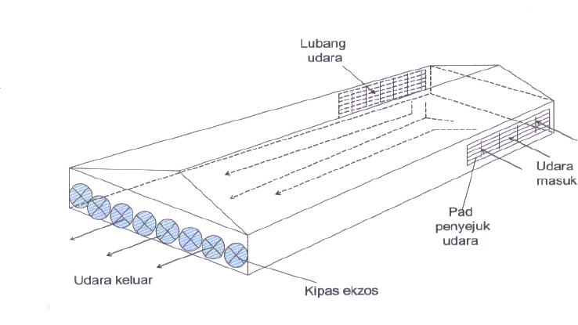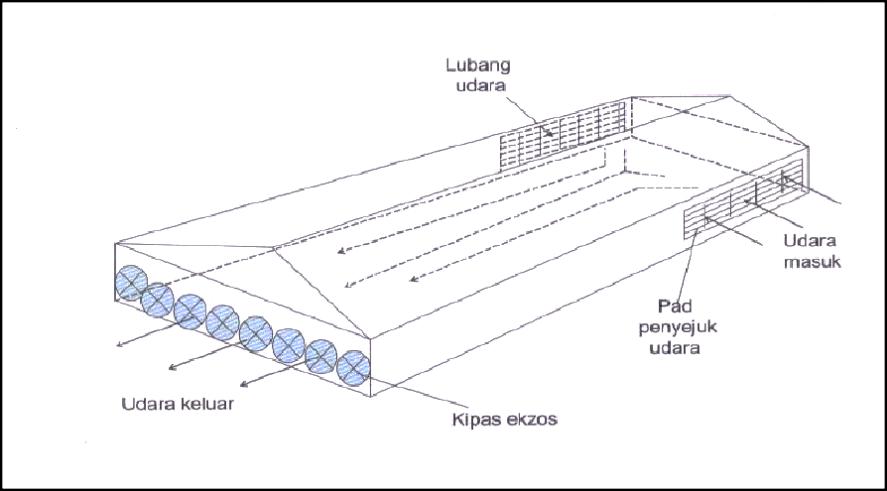

Rajah 2
Nyatakan dua komponen lain untuk mengawal suhu di dalam reban.
i. ……………………………………………………………………………………………………..
ii. ………………………………………………………………………………………………………
[2 markah]

- Jadual 4 di bawah menunjukkan keperluan nutrisi makanan mengikut peringkat umur ternakan puyuh.

UMUR (MINGGU) | KANDUNGAN NUTRISI
UMUR (MINGGU) | PROTEIN | LEMAK | SERAT KASAR | KALSIUM
UMUR (MINGGU) | % | (%) minima | (%) maksima | (%) minima
0 – 5 minggu | 24 | 5 | 5 | 0.9
6 minggu ke atas | 22 | 3.5 | 5 | 3.3

Jadual 4

Nyatakan dua kepentingan Kalsium bagi ternakan yang berumur 6 minggu ke atas.

i. ………………………………………………………………………………………………………

ii. ..……………………………………………………………………………………………………..
[2 markah]

- Maklumat menunjukkan rumus untuk pengiraan di dalam penyata kewangan.

𝑋
Titik Pulangan Modal =
𝑌

Nyatakan X dan Y
X : ………………………………………………………………………………………
Y : ………………………………………………………………………………………
[2 markah]

- Lakarkan dan label struktur luaran akar tumbuhan jenis dikotiledon.

[3 markah]
- Nyatakan perkaitan antara proses fotosintesis dengan proses fisiologi tumbuhan berikut.

Penyerapan | ...........................................................................................................  ...........................................................................................................

[2 markah]

- Rajah 3 menunjukkan kesan suhu terhadap aktiviti fisiologi tumbuhan. Lengkapkan rajah tersebut.

ii. ........................................

Merosakkan mata tunas

i. ........................................

Kesan Suhu Tinggi

Rajah 3

- Rajah 4 menunjukkan jenis tanaman makanan.

[2 markah]

Q
P

Jenis Daun

Tanaman Sayuran

Rajah 4
Nyatakan :

P : .....................................................................................................................................................

Q : .....................................................................................................................................................

[2 markah]

- Rajah 5 adalah salah satu sistem penanaman.
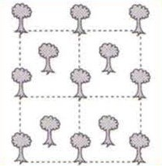
Pokok
sementara
Pokok utama

Rajah 5
Berdasarkan Rajah 3,
- Nyatakan satu contoh
Pokok Utama : ..........................................................................................
Pokok Sementara : ..........................................................................................

- Nyatakan nama sistem penanaman tersebut.
..............................................................................................................................................
- Berikan satu kebaikan sekiranya sistem ini dilaksanakan.
..............................................................................................................................................
[ 4 markah ]
- Rajah 6 menunjukkan kaedah pemberian baja kepada tumbuhan. Nyatakan kaedah membaja tersebut.
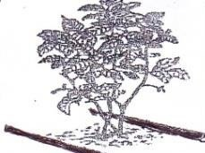 | P:…...............................................................

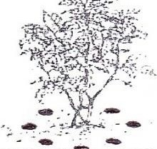 | Q : …............................................................
Rajah 6
[2 markah]

- Maklumat menerangkan satu akta di dalam perundangan alam sekitar dan pengawalan perosak tanaman
Satu sekatan pergerakan ke atas komoditi dengan tujuan untuk menghalang kemasukan makhluk perosak tumbuhan di kawasan yang diketahui tidak wujudnya makhluk perosak.

- Nyatakan nama akta itu.
..............................................................................................................................................
[1 markah]
- Nyatakan satu tujuan bagi Akta Kualiti Alam Sekeliling 1974 (1985) Pindaan.
..............................................................................................................................................
[1 markah]
- Jadual 5 menerangkan beberapa amalan dalam kaedah kawalan perosak tanaman. Nyatakan kaedah kawalan perosak tersebut.

- Memugar tanah  - Penggiliran tanaman  - Penggunaan varieti resistan | P:..................................................................

- Membalut tanaman jenis buah  - Menggunakan perangkap cahaya  - plastik pelekat kuning | Q : ...............................................................
- Menggunakan sabun  - Campuran cili  - Ekstrak bawang putih | R : ................................................................

[3 markah]

- Jadual 6 menunjukkan perbezaan harga hasil tanaman pada musim perayaan.

Sayuran | Sebelum Perayaan  (RM/kg) | Semasa Perayaan  (RM/kg)
Cili merah | 11.85 | 15.15
Jadual 3
- Berdasarkan jadual, hitung peratus perbezaan harga bagi sayuran tersebut.

[2 markah]

- Nyatakan sebab berlaku perbezaan harga sebelum perayaan dan semasa perayaan.
………………………….....………………………………………...................…………………..
[1 markah]

- Rajah 7 menunjukkan salah satu dokumen perniagaan selepas urusniaga.
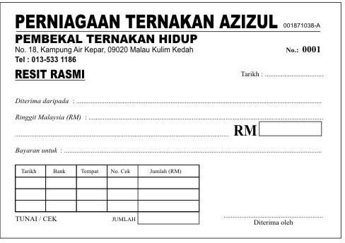
PERNIAGAAN AYAM UTARA
Rajah 7
Berdasarkan rajah,
- Nyatakan satu peranan dokumen tersebut.

………………………………………………………………………………………………………..

[1 markah]

- Nyatakan satu dokumen selepas urusniaga selain dokumen di atas.

………………………………………………………………………………………………………..

[1 markah]

BAHAGIAN B
Jawab semua soalan
- Rajah 8 menunjukkan dua jenis tanaman yang ditanam di dua jenis tanah yang berbeza sifatnya.
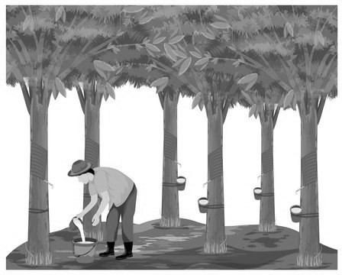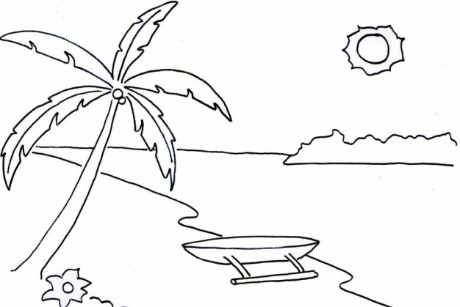
Rajah 8 (A) Rajah 8 (B)
  - Bandingkan perbezaan sifat tanah bagi Rajah 8(A) dan Rajah 8(B).

…………………………………………………………………………………………………………………

…………………………………………………………………………………………………………………

…………………………………………………………………………………………………………………

…………………………………………………………………………………………………………………

…………………………………………………………………………………………………………………

…………………………………………………………………………………………………………………

[4 markah]
  - Mengapakah tanah berbukit sesuai untuk penanaman pokok getah?
…………………………………………………………………………………………………………………

…………………………………………………………………………………………………………………

…………………………………………………………………………………………………………………

[2 markah]

  - Terangkan dua kebaikan penggunaan bahan organik bagi tanah di Rajah 8(B).

…………………………………………………………………………………………………………………

…………………………………………………………………………………………………………………

…………………………………………………………………………………………………………………

…………………………………………………………………………………………………………………

[4 markah]
- Rajah 10 menunjukkan isu semasa dalam pengeluaran ayam di Malaysia.
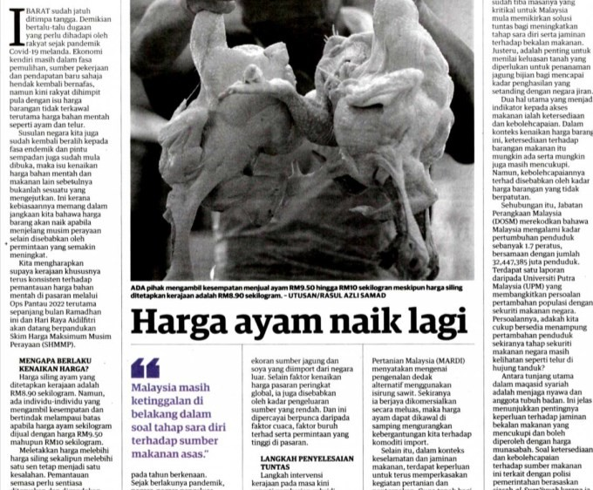

Rajah 10
- Berdasarkan rajah 10, pada pendapat anda cadangkan kaedah penyelesaian bagi mengatasi masalah tersebut.
……………………………………………………………………………………………………………….

……………………………………………………………………………………………………………….

……………………………………………………………………………………………………………….

……………………………………………………………………………………………………………….

……………………………………………………………………………………………………………….

……………………………………………………………………………………………………………….

……………………………………………………………………………………………………………….

[6 markah]

- Jadual menunjukkan sebahagian Nisbah Penukaran Makanan dan maklumat kewangan bagi 1000 ekor ayam pedaging.

Minggu | Berat Makanan / gram / ekor | Berat Ayam / gram / ekor
4 | 580 | 920
5 | 670 | 1540
6 | 890 | 1860
7 | 1000 | 2250
Jadual 4 (a)

Pendapatan | RM 52850.00
Perbelanjaan | RM 48220.00
Jadual 4 (b)
- Hitung Nisbah Penukaran Makanan bagi minggu ke 6 bagi seekor ayam.

[2 markah]
- Berapakah kos makanan keseluruhan penternakan ayam tersebut sekiranya harga makanan RM 2.80 sekilogram.

[5 markah]
- Hitung keuntungan bidang usaha tersebut.

[2 markah]

- (a) Rajah 11 di bawah menunjukkan salah satu proses fisologi tumbuhan.

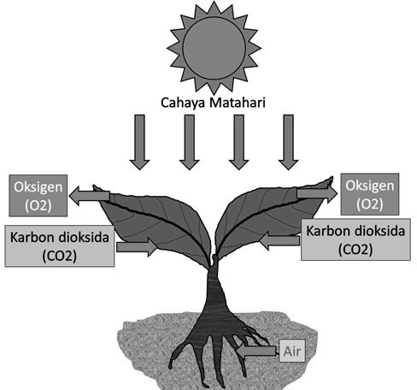
Karbon dioksida (CO2)
Oksigen (O2)
+
Karbohidrat
Karbon dioksida (CO2)
Oksigen (O2)
+
Karbohidrat
Air
Rajah 11
- Nyatakan proses fisiologi bagi rajah 11.

………………………………………………………………………………………………………

[1 markah]
- Terangkan faktor dalaman yang mempengaruhi proses tersebut.

……………………………………………………………………………………………………….

……………………………………………………………………………………………………….

……………………………………………………………………………………………………….

……………………………………………………………………………………………………….

………………………………………………………………………………………………………..

………………………………………………………………………………………………………..

………………………………………………………………………………………………………..

………………………………………………………………………………………………………..

[6 markah]

(b) Graf 1 menunjukkan perkaitan kadar fotosintesis dan kepekatan karbon dioksida.

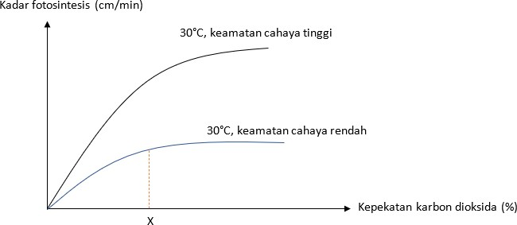

Graf 1
Berdasarkan graf, berikan huraian anda.
……………………………………………………………………………………………………….

……………………………………………………………………………………………………….

……………………………………………………………………………………………………….

……………………………………………………………………………………………………….

[3 markah]

- Rajah 12 menunjukkan satu sistem pertanian tanpa tanah.
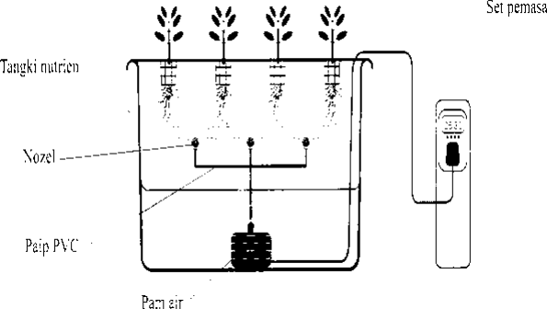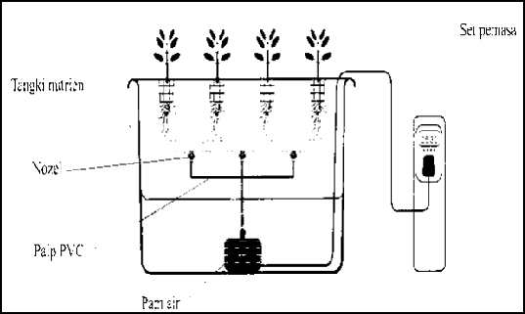

Rajah 12
Berdasarkan Rajah,
- Nyatakan kaedah penanaman tersebut.
…………………………………………………………………………………………………………….
[ 1 markah ]

- Berdasarkan jawapan 4(a) huraikan bagaimana sistem tersebut berfungsi.
[Lihat Halaman Sebelah

……………………………………………………………………………………………………………

……………………………………………………………………………………………………………

……………………………………………………………………………………………………………

……………………………………………………………………………………………………………

……………………………………………………………………………………………………………

[4 markah]
- Anda dibekalkan dengan tangki nutrient, paip pvc, pam air, set pemasa, set penitis dan enam polibeg berisi sekam bakar. Lakar dan labelkan sistem penanaman yang sesuai berdasarkan bahan dan alatan yang dibekalkan.
[10 markah]

KERTAS SOALAN TAMAT

